Інформаційний вебінар на допомогу в пошуку роботи
12 серпня 2020 року заступник начальника відділу активної підтримки безробітних Надвірнянської районні філії Івано-Франківського обласного центру зайнятості Зоряна Станіщук провела вебінар «Сучасні джерела інформації про вакансії».
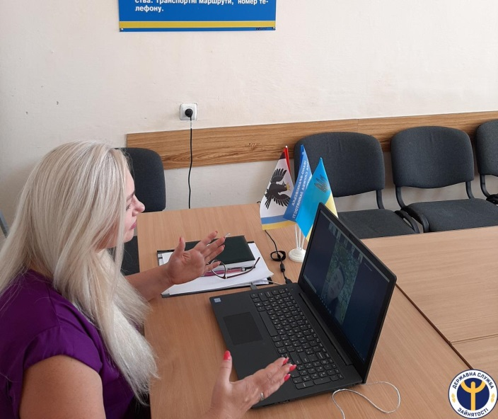
Пріоритетним завдання служби занятості є працевлаштування безробітних. Активний самостійний пошук роботи - це один з елементів успішного працевлаштування громадян, які перебувають на обліку в службі зайнятості.
Важливим моментом під час пошуку роботи є інформація про джерела вакансій. Саме тому З.Станіщук охарактеризувала учасникам вебінару основні джерела інформації про вакансії та особливості їх опрацювання. Вона повідомила про переваги та недоліки кожного джерела інформації.
Безробітні розповіли, якими джерелами інформації про вакансії вони користувалися під час пошуку роботи та відмітили хорошу роботу рекрутерів служби зайнятості, які допомагають безробітним знайти омріяну роботу.
Наприкінці заходу З. Станіщук зазначила, що кожному хоч раз в житті доводиться чути приказку «Під лежачий камінь вода не тече». Її сенс в тому, що для досягнення бажаного результату, необхідно докласти зусилля, робити відповідні кроки.
Комплексний підхід, що включає всі можливі способи одержання інформації про вільні вакансії в питанні працевлаштування – є одним з важелів вашого успіху!
«Щоденно опрацьовуйте вакансії в інтернеті, користуйтесь послугами рекрутера, а також не забувайте про ЗМІ та особисті контакти. Це в сукупності дасть свій результат», – наголосила учасникам З.Станіщук.

